TERMO DE DISPENSA DE LICITAÇÃO

PROCESSO LICITATÓRIO 020/2025 - DISPENSA DE LICITAÇÃO 008/2025

OBJETIVO: CONTRATAÇÃO DE EMPRESA PARA REVISÃO DO FOX JAX4E14 E DA SPIN JBU4B08 DA SECRETÁRIA DE SAÚDE, conforme descritivo abaixo:

VEICULO FOX JAX4E14

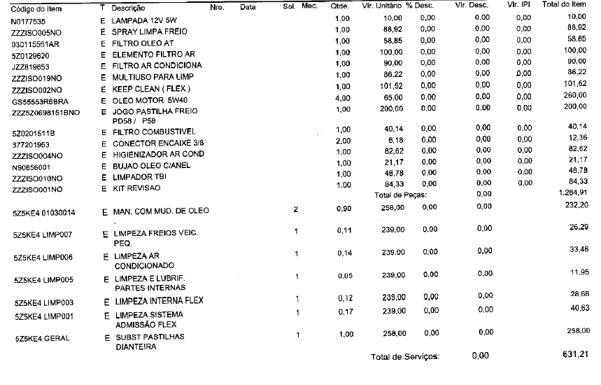

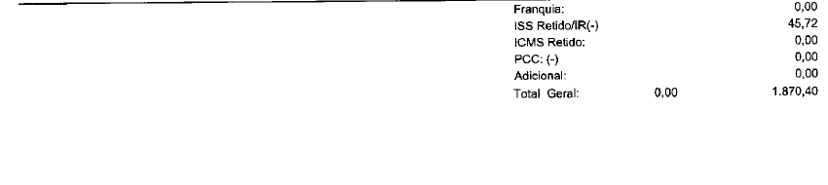
VEICULO SPIN JBU4B08

Tendo em vista que o valor a ser contratado, por tipo de Serviço, não ultrapassa o limite previsto no art. 75, inciso I, parágrafo 7º, da Lei Federal 14.133/2021, e alterações posteriores reconhecemos a dispensa da licitação para a Empresa abaixo relacionada:

FORNECEDOR:
NOME DO CREDOR: AUTO PANAMBI LTDA
CNPJ: 91.984.286/0002-23
ENDEREÇO: R LUIS CORTES VESCIA, 1002
CIDADE: CRUZ ALTA/RS
VALOR TOTAL: 1.870,40

FORNECEDOR:
NOME DO CREDOR: SPONCHIADO JARDINE VEICULOS LTDA
CNPJ: 00-485-542/0005-25
ENDEREÇO: AV. BRASIL OESTE, 3555
CIDADE: PASSO FUNDO/RS
VALOR TOTAL: 5.653,58

Comunicamos que conforme o processo licitatório supra, as devidas despesas orçamentárias correrão por conta das seguintes dotações:
Código Despesa | Unidade  Orçamentária | Projeto/  Atividade | Elemento da Despesa | Recurso
4234 | 06.04 | 2035000 | 339039000000 | 1600 | Transferência Fundo a fundo de recursos
4233 | 06.04 | 2035000 | 339030000000 | 1600 | Transferência Fundo a fundo de recursos

E, considerando o que diz a Lei nº.14.133/2021, Art.75, alínea a e art.95, § 2º, apresentamos a presente justificativa:

- bens, componentes ou peças de origem nacional ou estrangeira necessários à manutenção de equipamentos, a serem adquiridos do fornecedor original desses equipamentos durante o período de garantia técnica, quando essa condição de exclusividade for indispensável para a vigência da garantia;
- Art. 95. O instrumento de contrato é obrigatório, salvo nas seguintes hipóteses, em que a Administração poderá substituí-lo por outro instrumento hábil, como carta-contrato, nota de empenho de despesa, autorização de compra ou ordem de execução de serviço:
§ 2º É nulo e de nenhum efeito o contrato verbal com a Administração, salvo o de pequenas compras ou o de prestação de serviços de pronto pagamento, assim entendidos aqueles de valor não superior a R$ 10.000,00 (dez mil reais).

Jacuizinho, RS, 17 de fevereiro de 2025.

___________________________
DINIZ JOSÉ FERNANDES
Prefeito Municipal

